离散数学图论部分综合练习

一、单项选择题
1．设图G的邻接矩阵为
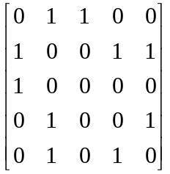
则G的边数为( )．
A．6 B．5 C．4 D．3
2．已知图G的邻接矩阵为
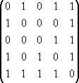 ，
则G有（ ）．
A．5点，8边 B．6点，7边
C．6点，8边 D．5点，7边
3．设图G＝<V, E>，则下列结论成立的是 ( )．
ο
ο
ο
ο
ο
c
a
b
e
d
ο
f
图一
A．deg(V)=2⏐E⏐ B．deg(V)=⏐E⏐
C．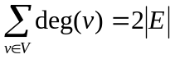 D．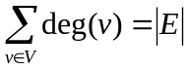

4．图G如图一所示，以下说法正确的是 ( ) ．

A．{(a, d)}是割边
B．{(a, d)}是边割集
C．{(d, e)}是边割集
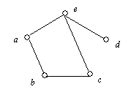
图二
D．{(a, d) ,(a, c)}是边割集

5．如图二所示，以下说法正确的是 ( )．

A．e是割点 B．{a, e}是点割集
C．{b, e}是点割集 D．{d}是点割集

6．如图三所示，以下说法正确的是 ( ) ．

A．{(a, e)}是割边 B．{(a, e)}是边割集
C．{(a, e) ,(b, c)}是边割集 D．{(d, e)}是边割集
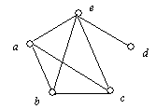
图三
7．设有向图（a）、（b）、（c）与（d）如图四所示，则下列结论成立的是 ( )．
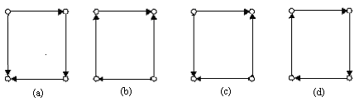
图四
A．（a）是强连通的 B．（b）是强连通的
C．（c）是强连通的 D．（d）是强连通的
应该填写：D
8．设完全图K有n个结点(n≥2)，m条边，当（ ）时，K中存在欧拉回路．
A．m为奇数 B．n为偶数 C．n为奇数 D．m为偶数
9．设G是连通平面图，有v个结点，e条边，r个面，则r= ( )．
A．e－v＋2 B．v＋e－2 C．e－v－2 D．e＋v＋2
10．无向图G存在欧拉通路，当且仅当( )．
A．G中所有结点的度数全为偶数
B．G中至多有两个奇数度结点
C．G连通且所有结点的度数全为偶数
D．G连通且至多有两个奇数度结点
11．设G是有n个结点，m条边的连通图，必须删去G的( )条边，才能确定G的一棵生成树．
A．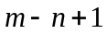 B． C．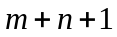 D．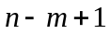
12．无向简单图G是棵树，当且仅当( )．
A．G连通且边数比结点数少1 B．G连通且结点数比边数少1
C．G的边数比结点数少1 D．G中没有回路．

二、填空题
1．已知图G中有1个1度结点，2个2度结点，3个3度结点，4个4度结点，则G的边数是 ．
ο
ο
ο
ο
ο
c
a
b
e
d
ο
f
图四
2．设给定图G(如图四所示)，则图G的点割
集是 ．
3．若图G=<V, E>中具有一条汉密尔顿回路，
则对于结点集V的每个非空子集S，在G中删除S
中的所有结点得到的连通分支数为W，则S中结点
数|S|与W满足的关系式为 ．
4．无向图G存在欧拉回路，当且仅当G连通
且 ．
5．设有向图D为欧拉图，则图D中每个结点的入度 ．
应该填写：等于出度
6．设完全图K有n个结点(n≥2)，m条边，当 时，K中存在欧拉回路．
7．设G是连通平面图，v, e, r分别表示G的结点数，边数和面数，则v，e和r满足的关系式 ．
8．设连通平面图G的结点数为5，边数为6，则面数为 ．
9．结点数v与边数e满足 关系的无向连通图就是树．
10．设图G是有6个结点的连通图，结点的总度数为18，则可从G中删去
条边后使之变成树．

11．已知一棵无向树T中有8个结点，4度，3度，2度的分支点各一个，T的树叶数为 ．
12．设G＝<V, E>是有6个结点，8条边的连通图，则从G中删去 条边，可以确定图G的一棵生成树．
13．给定一个序列集合{000，001，01，10，0}，若去掉其中的元素 ，则该序列集合构成前缀码．

三、判断说明题
1．如图六所示的图G存在一条欧拉回路．
v₁
v₂
v₃
v₅
v₄
d
b
a
c
e
f
g
h
n
图六

2．给定两个图G₁，G₂（如图七所示）：
（1）试判断它们是否为欧拉图、汉密尔顿图？并说明理由．
（2）若是欧拉图，请写出一条欧拉回路．
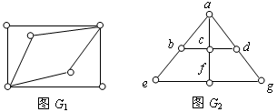
v₁
v₂
v₃
v₄
v₅
v₆
图七
ο
ο
ο
ο
ο
v₅
v₁
v₂
v₄
v₆
ο
v₃
图八
3．判别图G(如图八所示)是不是平面图，
并说明理由．

4．设G是一个有6个结点14条边的连
通图，则G为平面图．

四、计算题
1．设图G=<V，E>，其中V={a₁, a₂, a₃, a₄, a₅},
E={<a₁, a₂>，<a₂, a₄>，<a₃, a₁>，<a₄, a₅>，<a₅, a₂>}
（1）试给出G的图形表示；
（2）求G的邻接矩阵；
（3）判断图G是强连通图、单侧连通图还是弱连通图？
2．设图G=<V，E>，V={ v₁，v₂，v₃，v₄，v₅}，E={ (v₁, v₂)，(v₁, v₃)，(v₂, v₃)，(v₂, v₄)，(v₃, v₄)，(v₃, v₅)，(v₄, v₅) }，试
（1）画出G的图形表示； （2）写出其邻接矩阵；
（2）求出每个结点的度数； （4）画出图G的补图的图形．
3．设G=<V，E>，V={ v₁，v₂，v₃，v₄，v₅}，E={ (v₁,v₃)，(v₂,v₃)，(v₂,v₄)，(v₃,v₄)，(v₃,v₅)，(v₄,v₅) }，试
（1）给出G的图形表示； （2）写出其邻接矩阵；
（3）求出每个结点的度数； （4）画出其补图的图形．
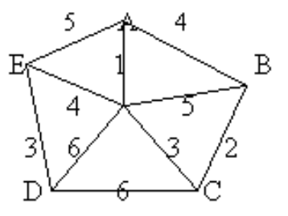
4．图G=<V, E>，其中V={ a, b, c, d, e}，E={ (a, b), (a, c), (a, e), (b, d), (b, e), (c, e), (c, d), (d, e) }，对应边的权值依次为2、1、2、3、6、1、4及5，试
（1）画出G的图形；
（2）写出G的邻接矩阵；
（3）求出G权最小的生成树及其权值．
5.用Dijkstra算法求右图中A点到其它各点的最短路径。
6．设有一组权为2,3,5,7,11,13,17,19,23,29,31,试
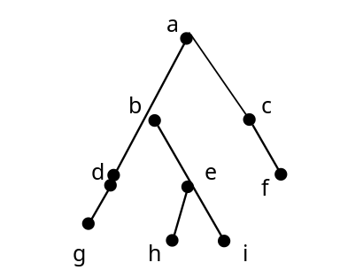（1）画出相应的最优二元树； （2）计算它们的权值．
7．给出右边所示二元有序树的
三种遍历结果．

五、证明题
1．若无向图G中只有两个奇数度结点，则这两个结点一定是连通的．
2．设G是一个n阶无向简单图，n是大于等于2的奇数．证明图G与它的补图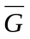中的奇数度顶点个数相等．
3．设连通图G有k个奇数度的结点，证明在图G中至少要添加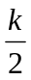条边才能使其成为欧拉图．

参考解答
一、单项选择题
1．B 2．D 3．C 4．C 5．A 6．D 7．D 8．C
9．A 10．D 11．A 12．A

二、填空题
1．15 2．{f}，{c，e} 3．W≤|S|
4．所有结点的度数全为偶数 5．等于出度
6．n为奇数 7．v-e+r =2 8．3
9．e=v-1 10．4 11．5
12．3 13．0

三、判断说明题
1．解：正确．
因为图G为连通的，且其中每个顶点的度数为偶数．
2．解：（1）图G₁是欧拉图．
因为图G₁中每个结点的度数都是偶数．
图G₂是汉密尔顿图．
因为图G₂存在一条汉密尔顿回路（不惟一）：
a(a, b)b(b, e) e(e, f) f (f, g) g(g, d) d(d, c) c(c, a)a
问题：请大家想一想，为什么图G₁不是汉密尔顿图，图G₂不是欧拉图。
（2）图G₁的欧拉回路为：（不惟一）：
v₁(v_{1,} v₂) v₂ (v_{2,} v₃) v₃ (v_{3,} v₄) v₄ (v_{4,} v₅)v₅
ο
ο
ο
ο
ο
v₅
v₁
v₂
v₄
v₆
ο
v₃
图九
(v_{5,} v₂) v₂ (v_{2,} v₆)v₆ (v_{6,} v₄) v₄ (v_{4,} v₁)v₁
3．解：图G是平面图．
因为只要把结点v₂与v₆的连线(v_{2,} v₆)拽
到结点v₁的外面，把把结点v₃与v₆的连线
(v_{3,} v₆)拽到结点v_{4,} v₅的外面，就得到一个平
面图，如图九所示．

4．解：错误．
不满足“设G是一个有v个结点e条边的连通简单平面图，若v≥3，则e≤3v-6．”

四、计算题
1．解：（1）图G是有向图： （2）邻接矩阵如下：
ο
ο
ο
ο
ο
a₁
a₂
a₃
a₄
a₅
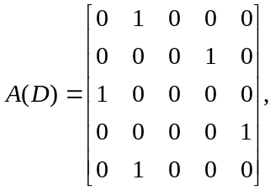
（3）图G是单侧连通图，也是弱连通图．
2．解：（1）图G如图十
v₁
v₂
v₃
v₄
v₅
_{ο}
_{ο}
_{ο}
_{ο}
_{ο}

（2）邻接矩阵为 图十
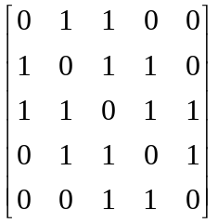
（3）deg(v₁)=2
deg(v₂)=3
deg(v₃)=4
v₁
v₂
v₃
v₄
v₅
_{ο}
_{ο}
_{ο}
_{ο}
_{ο}
deg(v₄)=3
deg(v₅)=2
（4）补图如图十一

图十一
3．解：（1）G的图形如图十二
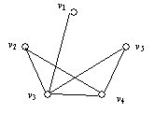
（2）邻接矩阵： 图十二
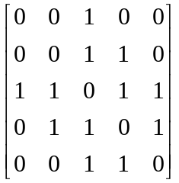
（3）v₁，v₂，v₃，v₄，v₅结点的度数依次为1，2，4，3，2
（4）补图如图十三：
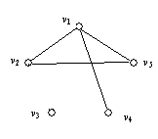
图十三
4．解：（1）G的图形表示如图十四：
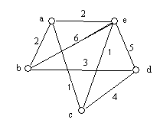
图十四
（2）邻接矩阵：
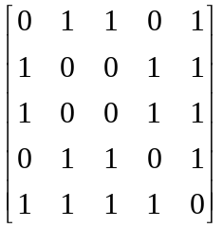
（3）粗线表示最小的生成树，如图十五
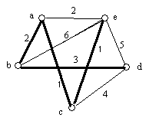
如图十五
最小的生成树的权为1+1+2+3=7：
5. 解：注意算法执行过程的数据要完整的表示。
6．解：（1）最优二叉树如图十六所示：
方法（Huffman）：从2,3,5,7,11,13,17
ο
ο
ο
ο
ο
ο
ο
ο
ο
3
2
7
13
5
5
11
17
34
ο
ο
160
29
10
ο
ο
ο
23
19
42
ο
ο
17
ο
24
ο
53
31
ο
ο
ο
95
65
,19,23,29,31中选2,3为最低层结点，并
从权数中删去，再添上他们的和数，即
5,5,7,11,13,17,19,23,29,31；
再从5,5,7,11,13,17,19,23,29,31中选
5,5为倒数第2层结点，并从上述数列中
删去，再添上他们的和数，即7,10,11,13,
17,19,23,29,31；
然后，从7,10,11,13,17,19,23,29,31中
选7,10和11,13为倒数第3层结点，并从 如图十六
上述数列中删去，再添上他们的和数，即
17,17,24,19,23,29,31；
……
（2）权值为：2×6+3×6+5×5+7×4+11×4+13×4+17×3+19×3+23×3+29×3+31×2
=12+18+25+28+44+52+51+57+69+87+62=505
7．解：ａ）前根：ａ，ｂ，ｄ，ｇ，ｅ，ｈ，ｉ，ｃ，ｆ
ｂ）中根：ｇ，ｄ，ｂ，ｈ，ｅ，ｉ，ａ，ｃ，ｆ
ｃ）后根：ｇ，ｄ，ｈ，ｉ，ｅ，ｂ，ｆ，ｃ，ａ

五、证明题
1．证明：用反证法．设G中的两个奇数度结点分别为u和v．假设u和v不连通，即它们之间无任何通路，则G至少有两个连通分支G₁，G₂，且u和v分别属于G₁和G₂，于是G₁和G₂各含有一个奇数度结点．这与定理3.1.2的推论矛盾．因而u和v一定是连通的．
2．证明：设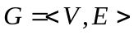，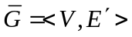．则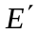是由n阶无向完全图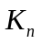的边删去E所得到的．所以对于任意结点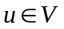，u在G和中的度数之和等于u在中的度数．由于n是大于等于2的奇数，从而的每个结点都是偶数度的（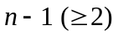度），于是若在G中是奇数度结点，则它在中也是奇数度结点．故图G与它的补图中的奇数度结点个数相等．
3．证明：由定理3.1.2，任何图中度数为奇数的结点必是偶数，可知k是偶数．
又根据定理4.1.1的推论，图G是欧拉图的充分必要条件是图G不含奇数度结点．因此只要在每对奇数度结点之间各加一条边，使图G的所有结点的度数变为偶数，成为欧拉图．
故最少要加条边到图G才能使其成为欧拉图．

